REQUERIMENTO Nº 867/2019
Informação quanto à situação dos banheiros do Cadastro Único (Secretaria de Desenvolvimento Social) na Rua David Canabarro, nº 20, Bairro Centro.
Requer-se, após os trâmites regimentais, que seja enviada cópia da presente proposição à Prefeita Municipal, para que informe:

1 – Informação quanto à situação dos banheiros do Cadastro Único (Secretaria de Desenvolvimento Social), na Rua David Canabarro, nº 20, Bairro Centro. Conforme fotos em anexo, os banheiros do terceiro andar se encontram em situação precária, sem luz e sem porta, impedindo a utilização dos mesmos. Tendo em vista que se trata de prédio alugado, solicitamos informação quanto a melhorias e reformas no local.

Novo Hamburgo, 15 de agosto de 2019.

Vereador Felipe Kuhn Braun

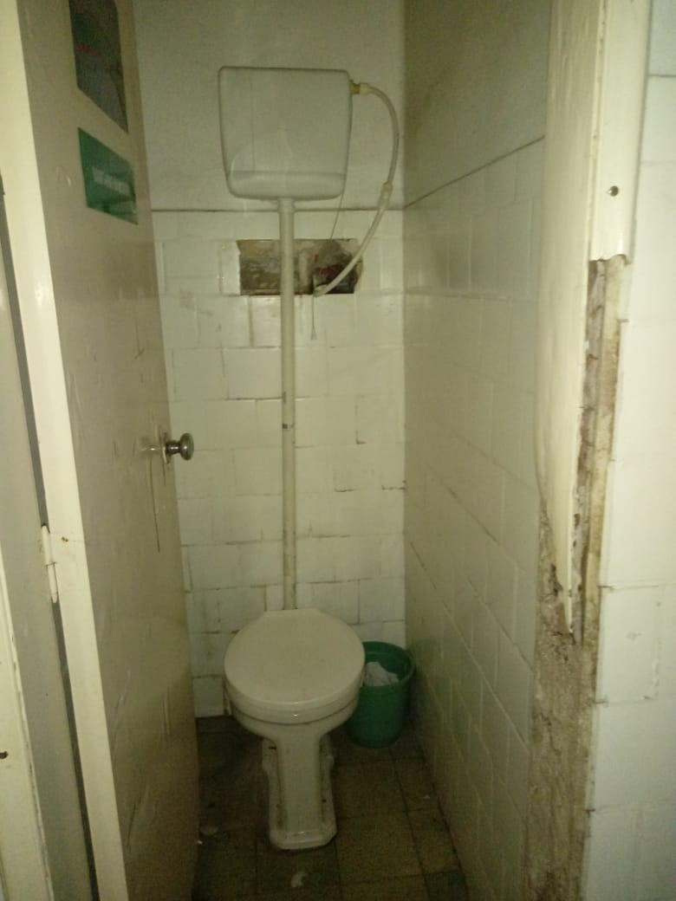

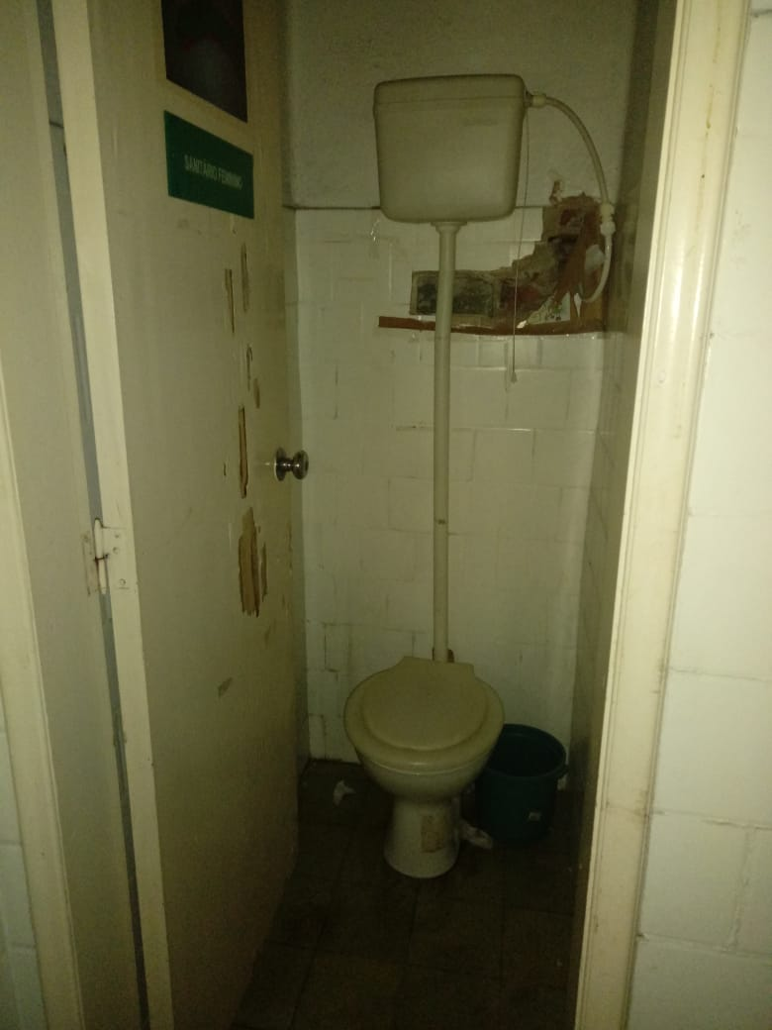

Obs.: Redação conforme o original do autor.
/RRS


